Графический анализ как метод интерпретации статистических данных по результатам ЕГЭ
Единый государственный экзамен является очень важным элементом системы оценки качества образования, поскольку данные ЕГЭ позволяют оценить состояние образовательных достижений выпускников школ, выявить тенденции и динамику изменения системы среднего образования, анализировать и учитывать влияние различных факторов на качество школьного образования.
Результаты, полученные выпускниками на едином государственном экзамене, могут быть использованы как аналитический инструмент, позволяющий планировать и корректировать образовательный процесс, выявлять уровень освоения образовательного стандарта по учебным дисциплинам, а также оценить деятельность образовательного учреждения по предоставлению качества образовательных услуг.
Статистическая информация по результатам ЕГЭ дает ценную основу для анализа, который может и должен быть использован для управления системой образования как на региональном, муниципальном уровне, так и на уровне образовательного учреждения.
Как же доступно и наглядно представить результаты ЕГЭ и донести их до представителей заинтересованных сторон? Как заставить статистические данные ЕГЭ работать на повышение качества деятельности образовательной системы?
Наиболее удобным и показательным для представления статистических данных является метод графического анализа.
Обеспечение наглядности образовательной статистики по результатам ЕГЭ дает возможность быстро и эффективно донести до различных категорий пользователей необходимую информацию в конкретной и понятной форме. На основе таблиц с результатами ЕГЭ, а также с помощью графиков, гистограмм и диаграмм происходит визуализация данных. Ценность визуализации в том, что она позволяет наиболее наглядно и лаконично выявить и показать содержащуюся в данных информацию.
Графика производит более сильное впечатление, чем цифры, облегчает восприятие и понимание статистического материала, позволяет правильно истолковать и осмыслить результаты статистических данных.
Для анализа результатов ЕГЭ используются протоколы ЕГЭ, в которых представлены индивидуальные предметные результаты выпускников, решаемость каждого задания, первичные и тестовые баллы.
Индивидуальные результаты по предметам (протоколы) объединяются, формируется база данных результатов выпускников по предметам, которые он сдавал.
Но работать с таблицами иногда сложно из-за их объемности и распределения необходимой информации в разных таблицах. Они не всегда подходят для анализа данных результатов ЕГЭ, так как не обладают большой наглядностью.
Для интерпретации результатов ЕГЭ следует выбрать графический метод анализа данных. Статистические графики, как и таблицы, призваны наглядно отображать полученную статистическую информацию или результаты статистических исследований.
Рассмотрим, какие же графики используются при обработке данных результатов ЕГЭ чаще всего. Наибольшее применение находят линейные диаграммы (рис. 1).
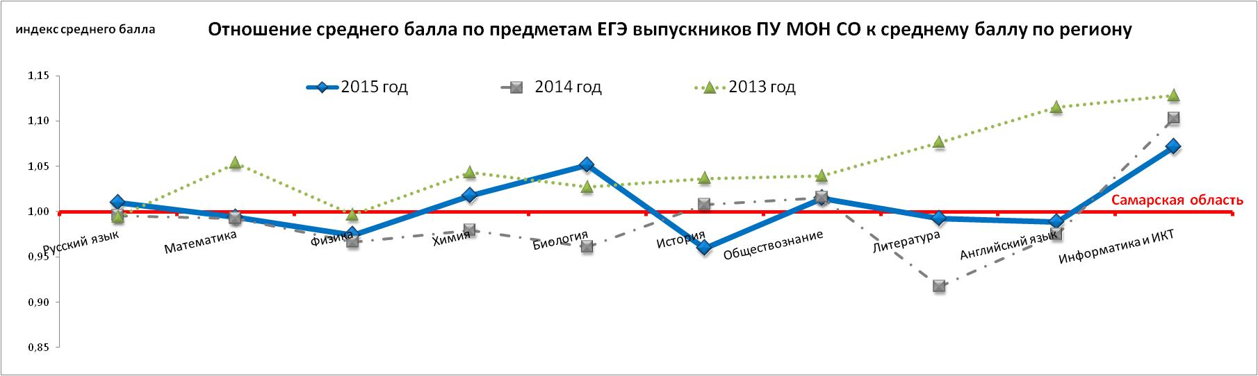
Рис. 1 Отношение среднего балла по предметам ЕГЭ выпускников ПУ МОН СО к среднему баллу по региону
На оси абсцисс (x) откладываются варианты изучаемого показателя (или показания времени), а по оси ординат (y) – величина изучаемого показателя. По точкам обеих осей координат определяется положение каждого уровня на поле графика. По виду линейной диаграммы можно судить о характере развития изучаемого явления в пространстве или во времени.
Линейные графики хорошо демонстрируют рейтинги различных объектов наблюдения, они удобны для оценивания рейтинга классов в школе, общеобразовательных учреждений, рейтинга территорий. На данных графиках можно проводить сравнения по разным уровням обобщения данных или временным интервалам большого числа объектов однотипного ряда (рис.2).
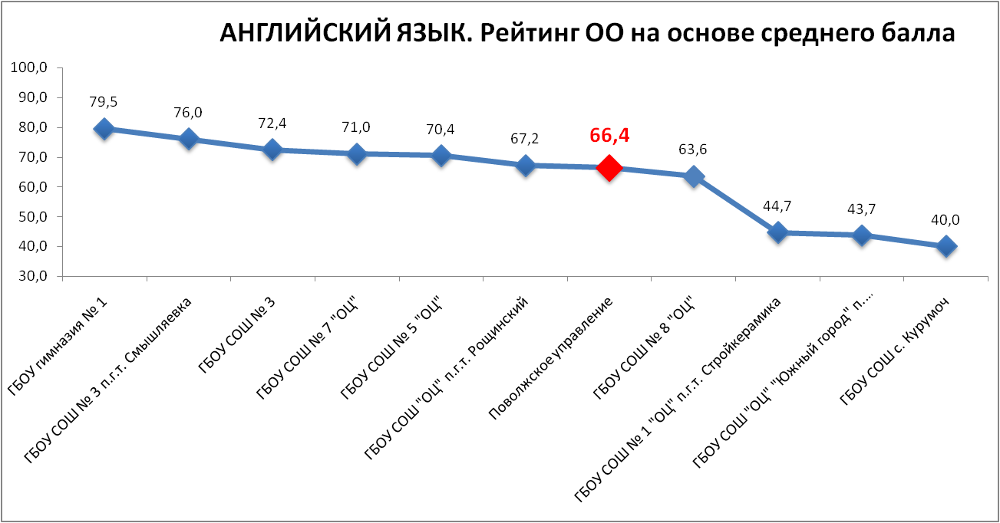

Рис. 2 Рейтинг ОО ПУ МОН СО по английскому языку

Другим, часто используемым в статистике, методом наглядного изображения информации являются столбиковые диаграммы. Они обеспечивают наглядность распределения первичных и тестовых баллов на 100–балльной шкале, позволяют сравнивать учебные достижения по различным массивам испытуемых.
В гистограммах каждый столбик соответствует числу, проценту или доле участников, набравших соответствующий балл или балл в заданном диапазоне. На гистограмме могут быть наглядно представлены максимальные и минимальные значения баллов исследуемой выборки; наибольшая высота столбиков демонстрирует часто встречающиеся результаты. Это может быть распределение первичных баллов за весь тест (рис. 3) или за часть теста, тестовых баллов по любой выборке.
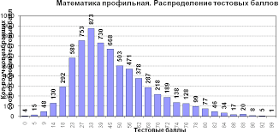

Рис. 3 Распределение тестовых баллов по математике (профильный уровень)
Множественные сравнения на гистограммах позволяют сопоставлять по выделенному свойству несколько выборок между собой по типам образовательных учреждений, по годам, по категориям, а также по другим данным (рис 4).

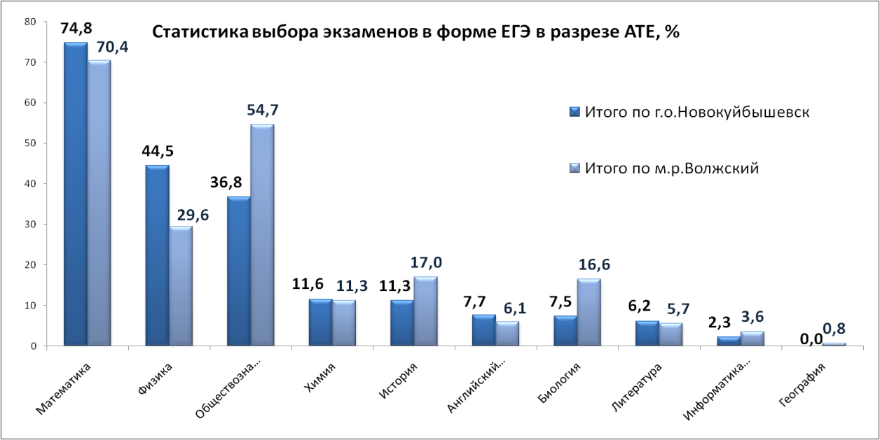

Рис.4 Статистика выбора экзаменов в форме ЕГЭ в разрезе АТЕ,%
Например, на рис. 5 представлены значения среднего тестового балла по различным предметам и по типам населенных пунктов всем категориям участников ЕГЭ. Данный график весьма понятен для любого пользователя образовательной информации.
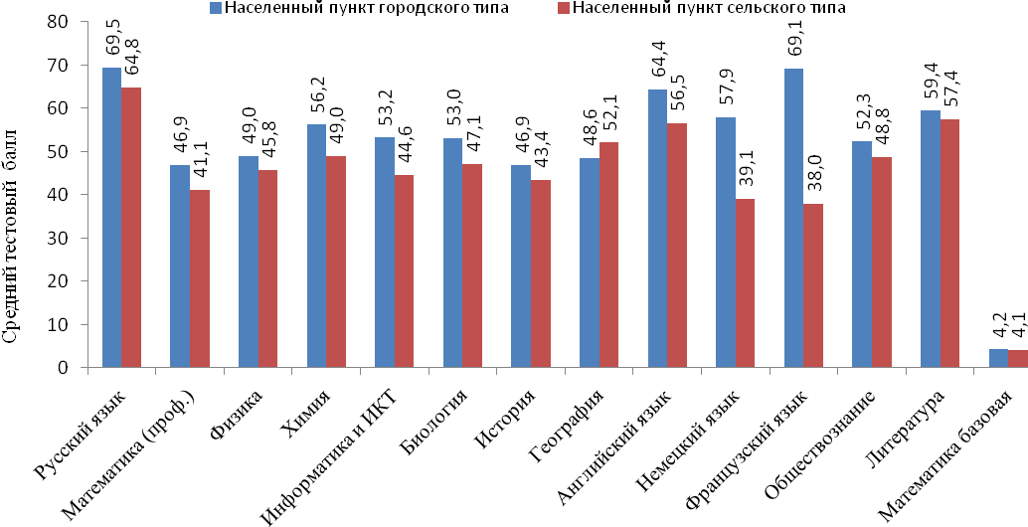

Рис. 5 Значения среднего тестового балла по предметам и по типам населенных пунктов
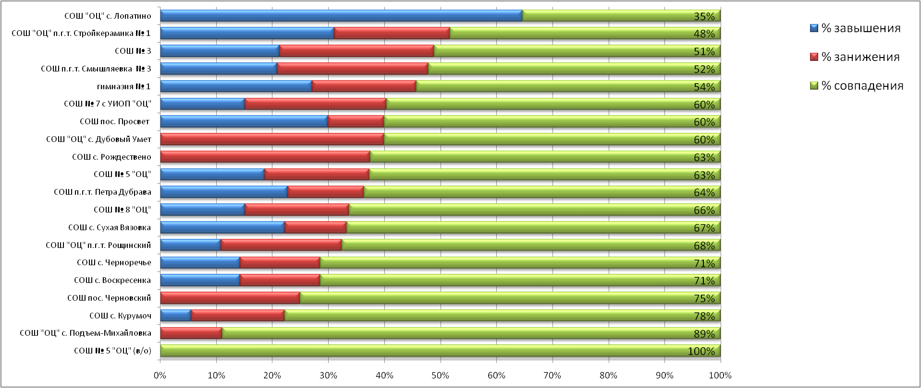
Находят применение и ленточные (или полосовые) диаграммы. Принцип построения полосовых диаграмм тот же, что и столбиковых. Отличие заключается в том, что полосовые графики представляют значение показателя не по вертикальной, а по горизонтальной оси. Для изображения структуры совокупности строят полосы одинакового размера, принимая целое за 100%, а величину частей целого — соответствующей удельным весам (рис.6). Такая диаграмма отражает вклад каждого параметра в общую сумму.

Рис.6 Совпадение внешней и текущей (внутренней) отметки по русскому языку в ОО Поволжского управления

При помощи круговой диаграммы лучше всего демонстрируется покомпонентное сравнение данных. Поскольку круг создает прекрасное впечатление целого, круговая диаграмма идеально подходит для выполнения единственной цели покомпонентного сравнения - показать каждую долю как определенный процент от целого (рис. 7). Лучше использовать не более шести компонентов. Если нужно отобразить большее число компонентов, необходимо выбрать из них пять наиболее важных, а остальные сгруппировать в категорию "прочие".
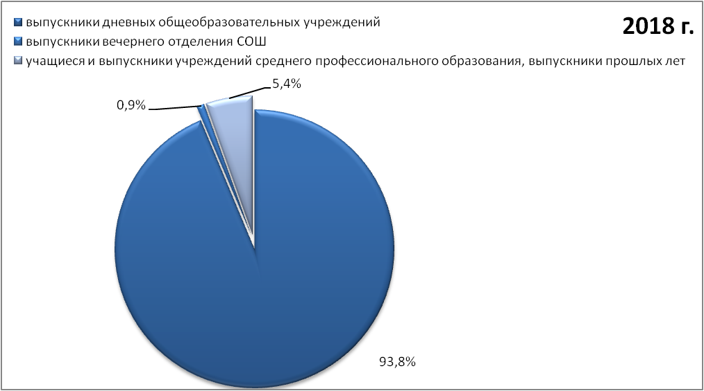

Рис.7 Характеристика участников ЕГЭ-2018 Поволжского округа

Для анализа усвоения содержания учебных дисциплин удобно использовать радиальные диаграммы, на которых номера тестовых заданий даны по окружности, а проценты правильных ответов – по радиусу. Диапазон возможных сравнений на радиальных диаграммах является таким же широким, как и на других графиках, но, помимо этого, данный способ представления информации является более компактным и наглядным.
На рис. 8 приведен пример множественного сравнения результатов ЕГЭ выпускников по физике для нескольких выборок одновременно.
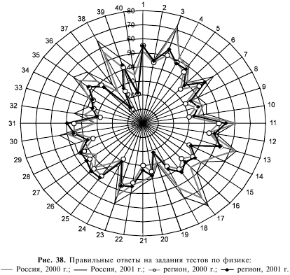

Рис.8 Результаты ЕГЭ по физике, правильные ответы

Такой график предназначен для анализа усвоения содержания учебной дисциплины как отдельным испытуемым, так и на уровне класса, школы, района и т.д. На такой радиальной диаграмме возможно оценить уровень успешности решения каждого тестового задания, определить качество усвоения не только курса в целом, но и каждого блока, а также выявить уровень затруднений обучения обучающихся, провести сравнение результатов различных выборок испытуемых.
Аналогичные диаграммы по результатам ЕГЭ можно строить и анализировать по всем дисциплинам для разных категорий учащихся.
Такая информация полезна для педагогических коллективов при анализе учебного процесса и его корректировке. Рассмотренный способ графического содержательного анализа обладает высокой степенью информативности.
Таким образом, одной из основных задач повышения качества образовательного процесса является умение интерпретировать результаты оценки качества образования и своевременно доводить их до представителей заинтересованных
Список использованных источников

- Боченков С.А., Вальдман И.А. Вопросы интерпретации и представление результатов ЕГЭ: проблемы и возможные решения. - https://vo.hse.ru/data/2014/08/04/1314337503/2013-3_Bochenkov_Valdman.pdf
- Ефремова Н.Ф. Тестирование и мониторинг: рекомендации учителю / Стандарты и мониторинг в образовании. 2001. № 3. С. 53
- Желязны Д. Говори на языке диаграмм: Пособие по визуальным коммуникациям для руководителей / Пер. с англ. - М.: Институт комплексных стратегических исследований, 2004. - 220 с.
- Статистические показатели качества результатов единого государственного экзамена и их использование в управлении на разных уровнях системы образования: методические рекомендации / М. Ю. Мамонтова, М. Л. Жигулина. – Екатеринбург: ГОУ ДПО ИРРО, 2009. – 75 с.
- Типы диаграмм. Электронный ресурс. https://technet.microsoft.com/ru-ru/library/bb630439%28v=sql.100%29.aspx

